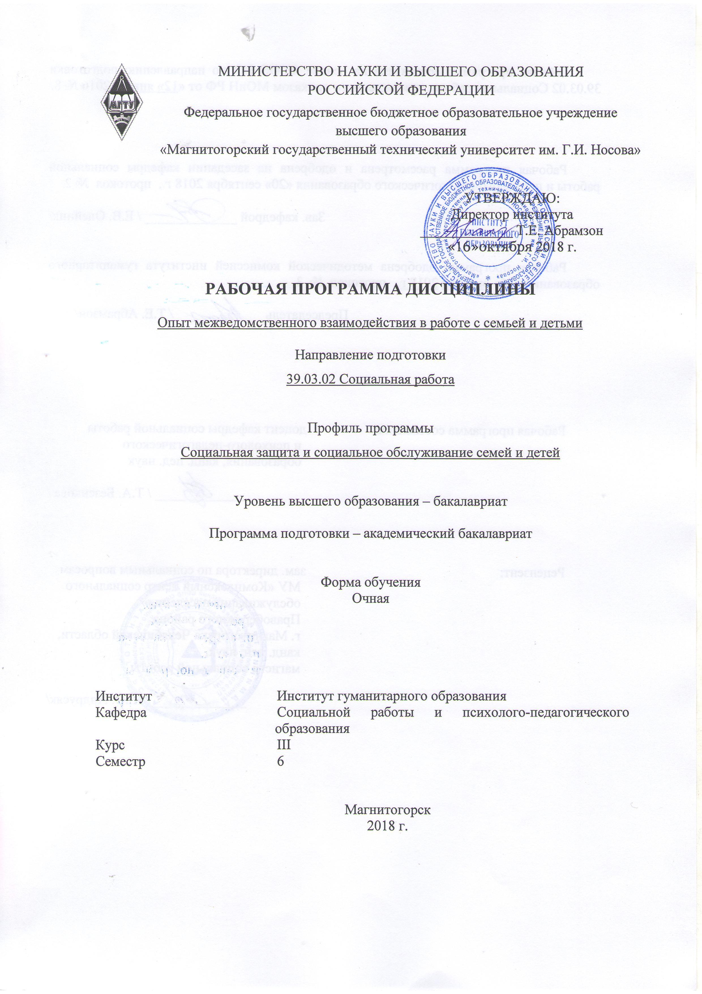

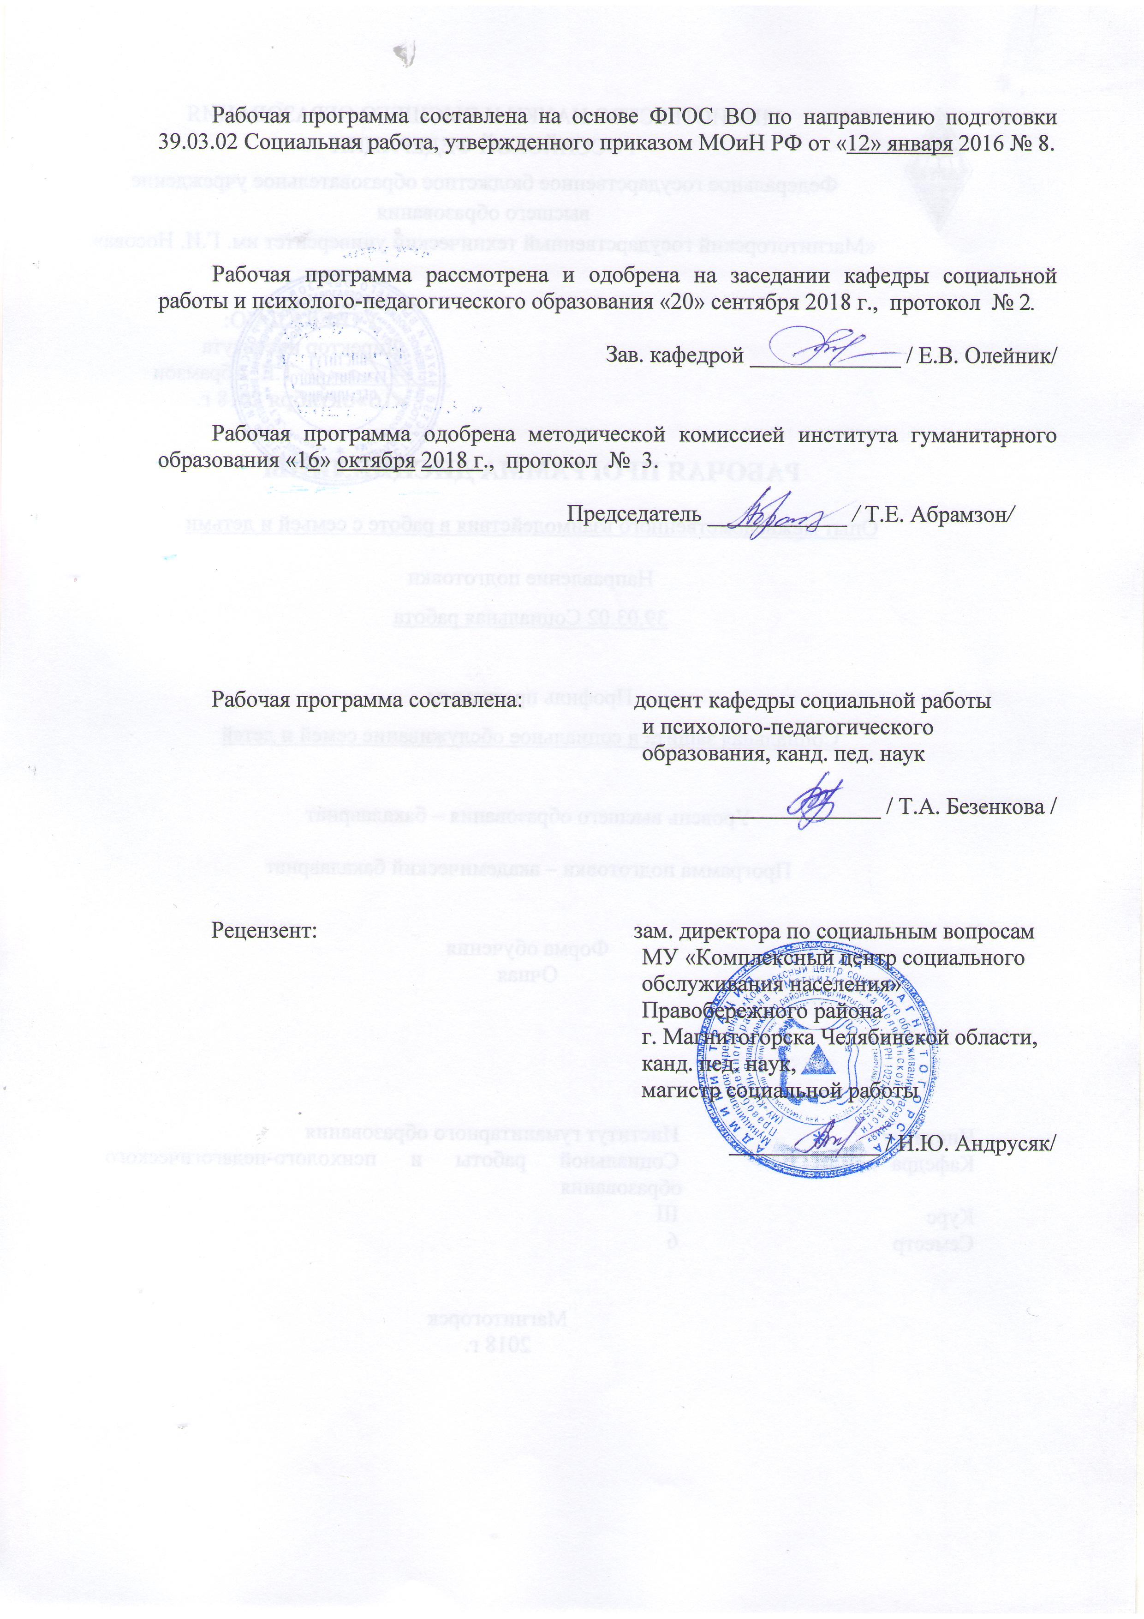

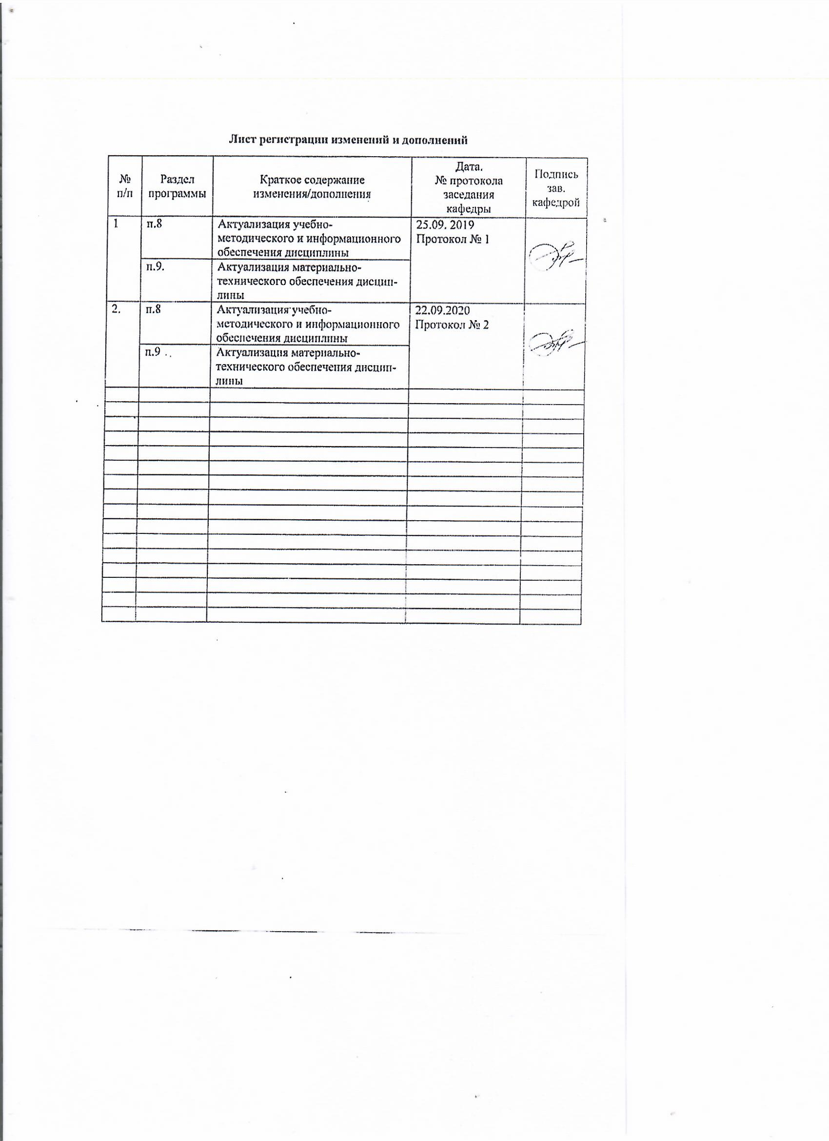

1 Цели освоения дисциплины
Целью освоения дисциплины Б1.В.ДВ.4.1 «Опыт межведомственного взаимодействия в работе с семьей и детьми» является:

определение места и роли межведомственного взаимодействия в профессиональной деятельности, освоение способов взаимодействия для решения профессиональных задач социальной работы.

2 Место дисциплины в структуре образовательной программы
подготовки магистра
Дисциплина Б1.В.ДВ.4.1 «Опыт межведомственного взаимодействия в работе с семьей и детьми» входит в вариативную часть блока Б1.В образовательной программы.
Для изучения дисциплины необходимы знания и умения, полученные в результате изучения дисциплин, Психология социальной работы с разными группами населения, Теория и практика социальной работы с разными группами населения

Знания (умения, владения), полученные при изучении данной дисциплины будут необходимы при изучении дисциплин Условия профессиональной деятельности специалиста по социальной работе, Управление в социальной работе, Деятельность негосударственных организаций в социальной поддержке семьи и детей Производственная - преддипломная практика

3 Компетенции обучающегося, формируемые в результате освоения
дисциплины и планируемые результаты обучения
В результате освоения дисциплины Б1.В.ДВ.4.1 «Опыт межведомственного взаимодействия в работе с семьей и детьми»» обучающийся должен обладать следующими компетенциями:

Структурный элемент  компетенции | Планируемые результаты обучения
ПК-6 – способностью к осуществлению профилактики обстоятельств, обусловливающих потребность граждан в социальных услугах, мерах социальной помощи
Знать | - наиболее эффективные способы и приемы осуществления профилактики обстоятельств, обусловливающих потребность граждан в социальных услугах, мерах социальной помощи
Уметь: | - разрабатывать программы профилактики обстоятельств, обусловливающих потребность граждан в социальных услугах, мерах социальной помощи
Владеть: | - навыками осуществления профилактики обстоятельств, обусловливающих потребность граждан в социальных услугах, мерах социальной помощи
ПК-7 – способностью к реализации межведомственного взаимодействия и координации деятельности специалистов, организаций социального обслуживания, общественных организаций и/или индивидуальных предпринимателей, осуществляющих социальное обслуживание и иные меры социальной защиты населения
Знать | - теорию и особенности реализации межведомственного взаимодействия и координации деятельности специалистов, организаций социального обслуживания, общественных организаций и/или индивидуальных предпринимателей, осуществляющих социальное обслуживание и иные меры социальной защиты населения
Уметь: | - применять методы межведомственного взаимодействия и координацию деятельности специалистов, организаций социального обслуживания, общественных организаций и/или индивидуальных предпринимателей, осуществляющих социальное обслуживание и иные меры социальной защиты населения;
Владеть: | - навыками организации межведомственного взаимодействия и координации деятельности специалистов, организаций социального обслуживания, общественных организаций и/или индивидуальных предпринимателей, осуществляющих социальное обслуживание и иные меры социальной защиты населения

4 Структура и содержание дисциплины
Общая трудоемкость дисциплины составляет 4 зачетных единицы 144 акад. часа, в том числе:
– контактная работа – 64 акад. часов;
– аудиторная работа –64 акад. часов;
– внеаудиторная работа – 0 акад. часов;
– самостоятельная работа – 44 акад. часа;
– подготовка к экзамену – 36 акад. часа

Раздел/ тема  дисциплины | Семестр | Аудиторная  контактная работа  (в акад. часах) |  |  | Самостоятельная работа (в акад. часах) | Вид самостоятельной  работы | Форма текущего контроля успеваемости и  промежуточной аттестации | Код и структурный  элемент  компетенции
Раздел/ тема  дисциплины | Семестр | лекции | лаборат.  занятия | практич. занятия
Раздел 1. Межведомственное взаимодействие в решении проблем социальной работы
Тема 1.1. Сущность, содержание, функции межведомственного взаимодействия в социальной работе | 6 | 4 |  | 2 | 5 | Подготовка к практическому занятию  Работа с электронными библиотеками | Практические занятия  Устный опрос | ЗУВ: ПК-6, ПК-7
Тема 1.2. Разработка программы расширения социальных связей учреждения с учетом социальной политики региона и страны | 6 | 4 |  | 2 | 5 | Подготовка к практическому занятию  Поиск дополнительной информации по теме | Практические занятия  Устный опрос | ЗУВ: ПК-6, ПК-7
Тема 1.3. Создание механизмов межведомственного взаимодействия в социальной работе | 6 | 4 |  | 2 | 5 | Подготовка к практическому занятию  Поиск дополнительной информации по теме | Практические занятия  Устный опрос | ЗУВ: ПК-6, ПК-7
Тема 1.4. Совершенствование организационно-управленческой базы для осуществления механизмов межведомственного взаимодействия | 66 | 4 |  | 2 | 5 | Подготовка к практическому занятию  Поиск дополнительной информации по теме (работа со словарями) | Практические занятия  Устный опрос | ЗУВ: ПК-6, ПК-7
Тема 1.5. Создание и реализация межведомственных проектов, направленных на решение задач социальной работы | 6 | 4 |  | 2 | 5 | Подготовка к практическому занятию  Поиск дополнительной информации по теме (работа со словарями) | Практические занятия  Устный опрос | ЗУВ: ПК-6, ПК-7
Итого по разделу |  | 20 |  | 10 | 25
Раздел 2. Межведомственное взаимодействие в социальной работе с различными категориями
Тема 2.1. Межведомственное взаимодействие в вопросах профилактики безнадзорности детей и подростков | 6 | 2 |  | 4 | 5 | Подготовка к практическому занятию  Выполнение индивидуального задания | Практические занятия  Проверка индивидуальных заданий | ЗУВ: ПК-6, ПК-7
Тема 2.2. Межведомственное взаимодействие в социальной работе с семьями и детьми, оказавшимися в социально опасном положении | 6 | 2 |  | 4/4И | 3 | Подготовка к практическому занятию  Выполнение индивидуального задания | Практические занятия  Проверка индивидуальных заданий | ЗУВ: ПК-6, ПК-7
Тема 2.3. Межведомственное взаимодействие в социальной работе в решении проблем сиротства | 6 | 4 |  | 6/6И | 3 | Подготовка к практическому занятию  Выполнение индивидуального задания | Практические занятия  Проверка индивидуальных заданий | ЗУВ: ПК-6, ПК-7
Тема 2.4. Межведомственное взаимодействие в социальной работе по профилактике девиантного поведения детей и подростков | 6 | 2 |  | 4/4И | 4 | Подготовка к практическому занятию  Выполнение индивидуального задания | Практические занятия  Проверка индивидуальных заданий | ЗУВ: ПК-6, ПК-7
Тема 2.5. Межведомственное взаимодействие в социальной работе с детьми-инвалидами | 6 | 2 |  | 4/4И | 4 | Подготовка к практическому занятию  Выполнение индивидуального задания | Практические занятия  Проверка индивидуальных заданий | ЗУВ: ПК-6, ПК-7
Итого по разделу |  | 10 |  | 20/16И | 19
Итого за семестр |  | 32 |  | 32/ 16И | 44
Итого по дисциплине |  | 32 |  | 32/ 16И | 44 |  | Промежуточная аттестация (экзамен)

5 Образовательные и информационные технологии
1. Традиционные образовательные технологии ориентируются на организацию образовательного процесса, предполагающую прямую трансляцию знаний от преподавателя к студенту (преимущественно на основе объяснительно-иллюстративных методов обучения). Учебная деятельность студента носит в таких условиях, как правило, репродуктивный характер.
Формы учебных занятий с использованием традиционных технологий:
Информационная лекция – последовательное изложение материала в дисциплинарной логике, осуществляемое преимущественно вербальными средствами (монолог преподавателя).
Семинар – беседа преподавателя и студентов, обсуждение заранее подготовленных сообщений по каждому вопросу плана занятия с единым для всех перечнем рекомендуемой обязательной и дополнительной литературы.
Практическое занятие, посвященное освоению конкретных умений и навыков по предложенному алгоритму.
Лабораторная работа – организация учебной работы с реальными материальными и информационными объектами, экспериментальная работа с аналоговыми моделями реальных объектов.
2. Технологии проблемного обучения – организация образовательного процесса, которая предполагает постановку проблемных вопросов, создание учебных проблемных ситуаций для стимулирования активной познавательной деятельности студентов.
Формы учебных занятий с использованием технологий проблемного обучения:
Проблемная лекция – изложение материала, предполагающее постановку проблемных и дискуссионных вопросов, освещение различных научных подходов, авторские комментарии, связанные с различными моделями интерпретации изучаемого материала.
Лекция «вдвоем» (бинарная лекция) – изложение материала в форме диалогического общения двух преподавателей (например, реконструкция диалога представителей различных научных школ, «ученого» и «практика» и т.п.).
Практическое занятие в форме практикума – организация учебной работы, направленная на решение комплексной учебно-познавательной задачи, требующей от студента применения как научно-теоретических знаний, так и практических навыков.
Практическое занятие на основе кейс-метода – обучение в контексте моделируемой ситуации, воспроизводящей реальные условия научной, производственной, общественной деятельности. Обучающиеся должны проанализировать ситуацию, разобраться в сути проблем, предложить возможные решения и выбрать лучшее из них. Кейсы базируются на реальном фактическом материале или же приближены к реальной ситуации.
3. Игровые технологии – организация образовательного процесса, основанная на реконструкции моделей поведения в рамках предложенных сценарных условий.
Формы учебных занятий с использованием игровых технологий:
Учебная игра – форма воссоздания предметного и социального содержания будущей профессиональной деятельности специалиста, моделирования таких систем отношений, которые характерны для этой деятельности как целого.
Деловая игра – моделирование различных ситуаций, связанных с выработкой и принятием совместных решений, обсуждением вопросов в режиме «мозгового штурма», реконструкцией функционального взаимодействия в коллективе и т.п.
Ролевая игра – имитация или реконструкция моделей ролевого поведения в предложенных сценарных условиях.
4. Технологии проектного обучения – организация образовательного процесса в соответствии с алгоритмом поэтапного решения проблемной задачи или выполнения учебного задания. Проект предполагает совместную учебно-познавательную деятельность группы студентов, направленную на выработку концепции, установление целей и задач, формулировку ожидаемых результатов, определение принципов и методик решения поставленных задач, планирование хода работы, поиск доступных и оптимальных ресурсов, поэтапную реализацию плана работы, презентацию результатов работы, их осмысление и рефлексию.
Основные типы проектов:
Исследовательский проект – структура приближена к формату научного исследования (доказательство актуальности темы, определение научной проблемы, предмета и объекта исследования, целей и задач, методов, источников, выдвижение гипотезы, обобщение результатов, выводы, обозначение новых проблем).
Творческий проект, как правило, не имеет детально проработанной структуры; учебно-познавательная деятельность студентов осуществляется в рамках рамочного задания, подчиняясь логике и интересам участников проекта, жанру конечного результата (газета, фильм, праздник, издание, экскурсия и т.п.).
Информационный проект – учебно-познавательная деятельность с ярко выраженной эвристической направленностью (поиск, отбор и систематизация информации о каком-то объекте, ознакомление участников проекта с этой информацией, ее анализ и обобщение для презентации более широкой аудитории).
5. Интерактивные технологии – организация образовательного процесса, которая предполагает активное и нелинейное взаимодействие всех участников, достижение на этой основе личностно значимого для них образовательного результата. Наряду со специализированными технологиями такого рода принцип интерактивности прослеживается в большинстве современных образовательных технологий. Интерактивность подразумевает субъект-субъектные отношения в ходе образовательного процесса и, как следствие, формирование саморазвивающейся информационно-ресурсной среды.
Формы учебных занятий с использованием специализированных интерактивных технологий:
Лекция «обратной связи» – лекция–провокация (изложение материала с заранее запланированными ошибками), лекция-беседа, лекция-дискуссия, лекция-прессконференция.
Семинар-дискуссия – коллективное обсуждение какого-либо спорного вопроса, проблемы, выявление мнений в группе (межгрупповой диалог, дискуссия как спор-диалог).
6. Информационно-коммуникационные образовательные технологии – организация образовательного процесса, основанная на применении специализированных программных сред и технических средств работы с информацией.
Формы учебных занятий с использованием информационно-коммуникационных технологий:
Лекция-визуализация – изложение содержания сопровождается презентацией (демонстрацией учебных материалов, представленных в различных знаковых системах, в т.ч. иллюстративных, графических, аудио- и видеоматериалов).
Практическое занятие в форме презентации – представление результатов проектной или исследовательской деятельности с использованием специализированных программных сред.

6 Учебно-методическое обеспечение самостоятельной работы обучающихся

Перечень тем для подготовки к семинарским занятиям:
Тема 1.1. Сущность, содержание, функции межведомственного взаимодействия в социальной работе
Тема 1.2. Разработка программы расширения социальных связей учреждения с учетом социальной политики региона и страны
Тема 1.3. Создание механизмов межведомственного взаимодействия в социальной работе
Тема 1.4. Совершенствование организационно-управленческой базы для осуществления механизмов межведомственного взаимодействия
Тема 1.5. Создание и реализация межведомственных проектов, направленных на решение задач социальной работы

Тема 2.1. Межведомственное взаимодействие в вопросах профилактики безнадзорности детей и подростков
Тема 2.2. Межведомственное взаимодействие в социальной работе с семьями и детьми, оказавшимися в социально опасном положении
Тема 2.3. Межведомственное взаимодействие в социальной работе в решении проблем сиротства
Тема 2.4. Межведомственное взаимодействие в социальной работе с пожилыми людьми
Тема 2.5. Межведомственное взаимодействие в социальной работе с инвалидами

Примерный перечень тем докладов по дисциплине

- Содержание понятия «межведомственное взаимодействие».
- Факторы, влияющие на осуществление межведомственного взаимодействия
- Сущность и содержание межведомственного взаимодействия в социальной работе.
- Функции межведомственного взаимодействия в социальной работе.
- Нормативно-правовой аспект межведомственного взаимодействия в социальной работе.
- Ценностно-нормативная основа межведомственного взаимодействия в социальной работе.
- Разработка программы расширения социальных связей учреждения с учетом социальной политики региона и страны.
- Создание механизмов межведомственного взаимодействия в социальной работе
- Совершенствование организационно-управленческой базы для осуществления механизмов межведомственного взаимодействия
- Создание и реализация межведомственных проектов, направленных на решение задач социальной работы
- Межведомственное взаимодействие в вопросах профилактики безнадзорности детей и подростков
- Межведомственное взаимодействие в социальной работе с семьями и детьми, оказавшимися в социально опасном положении
- Межведомственное взаимодействие в социальной работе в решении проблем сиротства
- Межведомственное взаимодействие в социальной работе с пожилыми людьми
- Межведомственное взаимодействие в социальной работе с инвалидами

7 Оценочные средства для проведения промежуточной аттестации
а) Планируемые результаты обучения и оценочные средства для проведения промежуточной аттестации:

Структурный элемент  компетенции | Планируемые результаты обучения | Оценочные средства
ПК-6 – способностью к осуществлению профилактики обстоятельств, обусловливающих потребность граждан в социальных услугах, мерах социальной помощи
Знать | - наиболее эффективные способы и приемы осуществления профилактики обстоятельств, обусловливающих потребность граждан в социальных услугах, мерах социальной помощи | Теоретические вопросы  - Содержание понятия «межведомственное взаимодействие».  - Факторы, влияющие на осуществление межведомственного взаимодействия  - Сущность и содержание межведомственного взаимодействия в социальной работе.  - Функции межведомственного взаимодействия в социальной работе.  - Нормативно-правовой аспект межведомственного взаимодействия в социальной работе.  - Ценностно-нормативная основа межведомственного взаимодействия в социальной работе.  - Разработка программы расширения социальных связей учреждения с учетом социальной политики региона и страны
Уметь | - разрабатывать программы профилактики обстоятельств, обусловливающих потребность граждан в социальных услугах, мерах социальной помощи | Задание  - Составьте перечень государственных организаций, общественных организаций и организаций бизнеса г. Магнитогорска, с которыми необходимо обеспечивать интеграцию деятельности различных государственных и общественных организаций в реализации индивидуальной программы предоставления социальных услуг и оказания мер социальной поддержки.  - Составьте тезаурус (специальную терминологию) по теме «межведомственное взаимодействие».  - Постройте модель межведомственного взаимодействия в решении социальной проблемы (по выбору).
Владеть | - навыками осуществления профилактики обстоятельств, обусловливающих потребность граждан в социальных услугах, мерах социальной помощи | - Разработайте механизм организации сотрудничества с различными государственными, общественными, религиозными, негосударственными и иными организациями для решения социальных проблем:  – малообеспеченных семей,  – пожилых граждан,  – детей-инвалидов,  – детей, оставшихся без попечения родителей и др.  - Разработайте механизм вовлечения в социальную работу институтов гражданского общества.
ПК-7 – способностью к реализации межведомственного взаимодействия и координации деятельности специалистов, организаций социального обслуживания, общественных организаций и/или индивидуальных предпринимателей, осуществляющих социальное обслуживание и иные меры социальной защиты населения
Знать | - теорию и особенности реализации межведомственного взаимодействия и координации деятельности специалистов, организаций социального обслуживания, общественных организаций и/или индивидуальных предпринимателей, осуществляющих социальное обслуживание и иные меры социальной защиты населения | Теоретические вопросы  - Создание механизмов межведомственного взаимодействия в социальной работе  - Совершенствование организационно-управленческой базы для осуществления механизмов межведомственного взаимодействия  - Создание и реализация межведомственных проектов, направленных на решение задач социальной работы  - Межведомственное взаимодействие в вопросах профилактики безнадзорности детей и подростков  - Межведомственное взаимодействие в социальной работе с семьями и детьми, оказавшимися в социально опасном положении  - Межведомственное взаимодействие в социальной работе в решении проблем сиротства  - Межведомственное взаимодействие в социальной работе с пожилыми людьми  - Межведомственное взаимодействие в социальной работе с инвалидами
Уметь | - применять методы межведомственного взаимодействия и координацию деятельности специалистов, организаций социального обслуживания, общественных организаций и/или индивидуальных предпринимателей, осуществляющих социальное обслуживание и иные меры социальной защиты населения; | Создайте алгоритм межведомственного взаимодействия при решении проблем:  – пожилых людей;  – семьи;  – людей с ограниченными возможностями здоровья
Владеть | - навыками организации межведомственного взаимодействия и координации деятельности специалистов, организаций социального обслуживания, общественных организаций и/или индивидуальных предпринимателей, осуществляющих социальное обслуживание и иные меры социальной защиты населения | Разработайте порядок межведомственного взаимодействия по проблемам:  – по выявлению семейного неблагополучия, организации работы с семьями, находящимися в социально опасном положении и семьями, находящимися в трудной жизненной ситуации, на территории города Магнитогорска;  – при предоставлении социальных услуг и социального сопровождения;  (направление может быть выбрано в соответствии с темой диссертационного исследования).

б) Порядок проведения промежуточной аттестации, показатели и критерии оценивания:

Показатели и критерии оценивания экзамена:
– на оценку «отлично» (5 баллов) – обучающийся демонстрирует высокий уровень сформированности компетенций, всестороннее, систематическое и глубокое знание учебного материала, свободно выполняет практические задания, свободно оперирует знаниями, умениями, применяет их в ситуациях повышенной сложности.
– на оценку «хорошо» (4 балла) – обучающийся демонстрирует средний уровень сформированности компетенций: основные знания, умения освоены, но допускаются незначительные ошибки, неточности, затруднения при аналитических операциях, переносе знаний и умений на новые, нестандартные ситуации.
– на оценку «удовлетворительно» (3 балла) – обучающийся демонстрирует пороговый уровень сформированности компетенций: в ходе контрольных мероприятий допускаются ошибки, проявляется отсутствие отдельных знаний, умений, навыков, обучающийся испытывает значительные затруднения при оперировании знаниями и умениями при их переносе на новые ситуации.
– на оценку «неудовлетворительно» (2 балла) – обучающийся демонстрирует знания не более 20% теоретического материала, допускает существенные ошибки, не может показать интеллектуальные навыки решения простых задач.
– на оценку «неудовлетворительно» (1 балл) – обучающийся не может показать знания на уровне воспроизведения и объяснения информации, не может показать интеллектуальные навыки решения простых задач.

8 Учебно-методическое и информационное обеспечение дисциплины
а) основная литература
1. Социальная работа / Холостова Е.И. - М.:Дашков и К, 2017. - 612 с.: ISBN 978-5-394-01904-3 - Режим доступа: http://znanium.com/catalog/product/415156
2. Управление в социальной работе / Холостова Е.И., Комаров Е.И., Прохорова О.Г. - М.:Дашков и К, 2018. - 300 с.: ISBN 978-5-394-02028-5 - Режим доступа: http://znanium.com/catalog/product/414983
б) дополнительная литература
3. Российская энциклопедия социальной работы: Энциклопедия / Под ред. Холостова Е.И. - М.:Дашков и К, 2016. - 1032 с. ISBN 978-5-394-02659-1 – http://znanium.com/catalog.php?bookinfo=937488
в) Методические указания:
Методические указания для студентов по подготовке к учебной и научно-исследовательской работе. Сост. Е.В. Олейник, С.Н. Испулова, С.А. Бурилкина. Магнитогорск: Изд-во Магнитогорск. гос. техн.ун-та им. Носова, 2019. 46 с.

г) Программное обеспечение и Интернет-ресурсы:

Наименование ПО | № договора | Срок действия лицензии
MS Windows 7 | Д-1227 от 08.10.2018 | 11.10.2021
MS Office 2007 | № 135 от 17.09.2007 | бессрочно
7Zip | свободно распространяемое | бессрочно

Сайты:
- www.znanium.com – электронно-библиотечной системы ZNANIUM.COM;
- e.lanbook.com – электронно-библиотечной системе Издательства "Лань".
- http://window.edu.ru – единое окно доступа к образовательным ресурсам
- http://www.rosmintrud.ru/ Министерство труда и социальной защиты РФ
- http://minsoc74.ru/ Министерство социальных отношений Челябинской области
- http://pomogi74.ru/ Центр волонтерских объединений Челябинской области
- http://ombudsman74.ru/ Уполномоченные по правам человека и правам ребенка в Челябинской области
- http://www.sochelp.info/ МУ «Центр социальной помощи семье и детям г. Магнитогорска»
- www.socionet.ru Портал по общественным наукам
- Консультант+ – http://www.consultant.ru/,
- Гарант – http://www.garant.ru/.

9 Материально-техническое обеспечение дисциплины

Учебные аудитории для проведения занятий лекционного типа | Доска, мультимедийные средства хранения, передачи и представления информации.
Учебные аудитории для проведения практических занятий, групповых и индивидуальных консультаций, текущего контроля и промежуточной аттестации | Доска, мультимедийный проектор, экран
Помещения для самостоятельной работы обучающихся | Персональные компьютеры с пакетом MS Office, выходом в Интернет и с доступом в электронную информационно-образовательную среду университета
Помещение для хранения и профилактического обслуживания учебного оборудования | Стеллажи для хранения учебно-наглядных пособий и учебно-методической документации.

